**境外交换生课程认定与学分转换系统操作手册**

**（教师端）**

**交换生外修项目申请（增加外修项目）**

请依次点击【教育科研】-【交换生外修项目】-【交换生外修项目申请】，教师通过点击【新增】即可增加院系需要学校进行申请的一个项目名称信息。如下图：

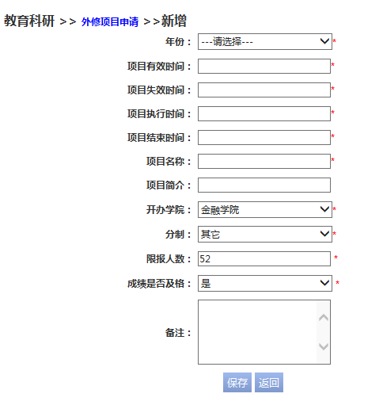

说明：

【项目有效时间】【项目实效时间】是指项目协议的生效时间。

【项目执行时间】【项目结束时间】是指项目报名的开始和截止时间。

【分制】分制选择其它项者请在【备注】框中进行具体描述。

【成绩是否及格】指是否限制报名学生所修课程全部及格的条件。

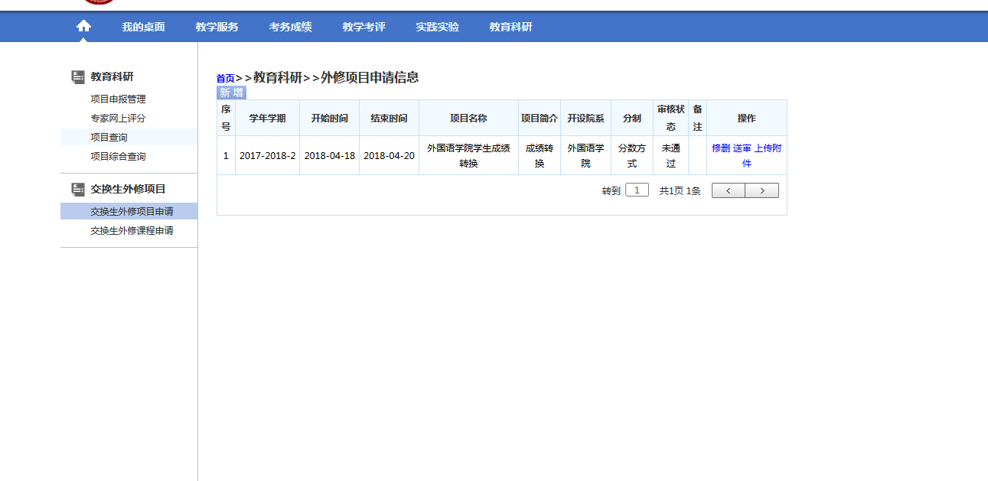

说明：

【修删】对当前页面增加的信息进行修改调整。

【送审】对当前页面增加的信息进行送审功能。

【上传附件】要求上传**项目协议的扫描件**。

**交换生外修课程申请（增加外修项目中的课程）**

请依次点击【教育科研】-【交换生外修项目】-【交换生外修课程申请】，教师通过点击【新增】即可增加院系需要学校进行申请的课程名称信息。如下图：

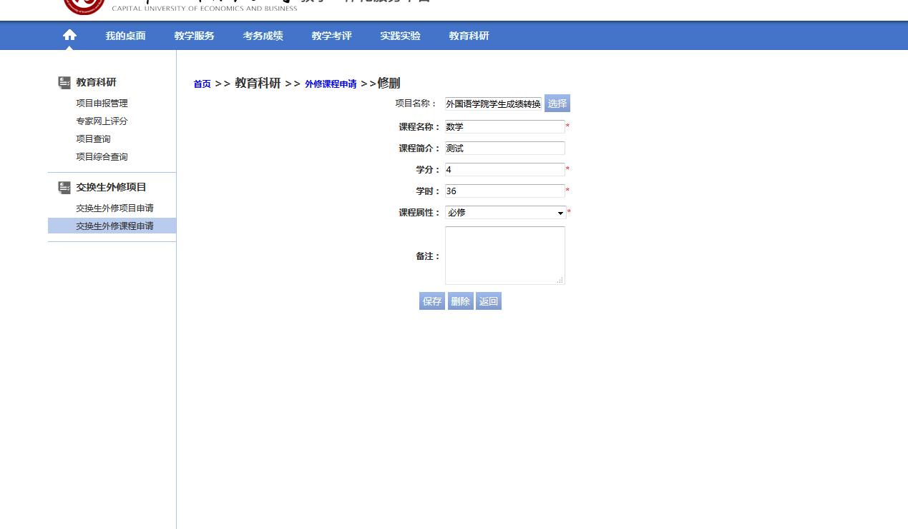

说明：

【修删】对当前页面增加的信息进行修改调整。

【送审】对当前页面增加的信息进行送审功能。

【上传附件】要求上传课程大纲和课程简介。